10-10-2010

“Mococa”

María Eugenia y otra final más

María Eugenia Grassi clasificó a la final de los 100m libre femenino juvenil, culminando segunda con un tiempo de 00´59”73/100. La prueba la ganó Nicole Rugeri Murdiga (00´59”18).
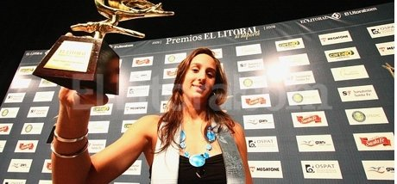

La nadadora santafesina María Eugenia Grassi, consiguió nuevamente estar en otra final, esta vez en los 100m libre femenino juvenil. En la carrera finalizó segunda haciendo un tiempo 00´59”73, dicho prueba fue ganada por Nicole Rugeri Murdiga (00´59”18).
Mañana por la mañana María Eugenia estará disputando la final para cerrar su último año en Mococa, culminando una excelente trayectoria en el torneo brasilero.
Eliminatorias 100 metros libre femenino juvenil
1- NICOLE RUGERI MURDIGA ACAD. DO BILL FDAP/PR 00'59"18
2- GRASSI EUGENIA ARG/SA 00'59"73
3- PRISCILA C C DE SOUZA FARJ/BNY MELLON/RJ 01'00"35
4- JULIA FIKS SALEM FAP/SP 01'00"49
5- LAUREN GOULART FGDA-2010-1/RS 01'00"56
6- CAROLINA BERGAMASCHI FDAP/PR 01'00"57
7- GABRIELA ROCHA CLIN. DO CORPO ES/ES 01'00"74
8- HELENA GSCHWENDTNER SC/SC 01'00"88

Fuente: Premios El Litoral

